C O M M U N I Q U É – P o u r d i f f u s i o n i m m é d i a t e
Peaux virtuelles : En Atelier avec Jean-Ambroise Vesac
Participez à une œuvre virtuelle!

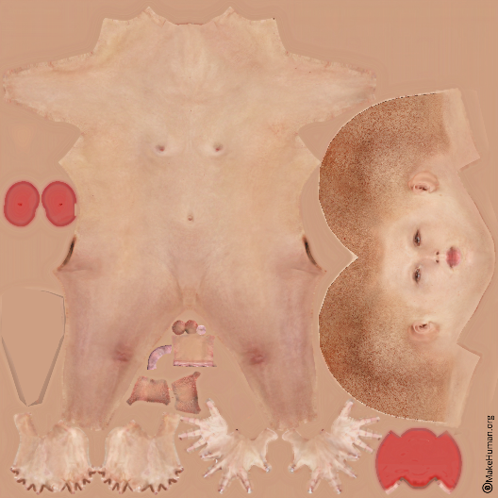
Val-d’Or – Le 2 février 2018 - Le Centre d’exposition de Val-d’Or propose un atelier de création collective avec l’artiste et chercheur Jean-Ambroise Vesac, le jeudi 22 février de 18h30 à 21h.

Jean-Ambroise Vesac, artiste et professeur-chercheur à l’UQAT invite les participants à un atelier consistant en la création collective de peaux virtuelles qui seront ensuite numérisées pour habiller les personnages virtuelles, silhouettes fantomatiques et chuchotant des bribes de poèmes figurant dans son projet ScnVir-coexistence. De grands tissus seront peints, collés, coupés par-dessus le traçage de peau.

Jean-Ambroise Vesac est un artiste des arts numériques. Son travail explore les réalités mixtes et les interactions Homme-machine. Ses œuvres abordent l'hybridation, la coexistence et l'être-ensemble numérique. Un autre aspect de sa pratique artistique porte sur la performance audiovisuelle interactive. Vesac est impliqué dans le développement et la reconnaissance des arts numériques au Québec. Il est administrateur de Perte-de-Signal à Montréal, de La Chambre Blanche à Québec, du Musée d’Art (MA) et du Petit théâtre du vieux-Noranda. Il est responsable de l'Espace Lab (Laboratoire communautaire de recherche et de recherche-création) de l'UQAT.

Bienvenue à tous !

Lieu : Atelier, Centre d'exposition de Val-d'Or
Date : le jeudi 22 février 2018
Heure : 18h30 à 21h
Coût : GRATUIT et les participants sont invité-es à apporter des petits matériaux : morceaux de tissus, photos, articles de journaux etc.

Information et réservation (avant lundi 19 février 2018) : (819) 825-0942 ou expovd@ville.valdor.qc.ca
Le Centre d’exposition se réserve le droit d’annuler un atelier si moins de 5 personnes s’y sont inscrites.

Heures d’ouverture: mardi de 13h à 16h, du mercredi au vendredi de 13h à 19h, samedi et dimanche de 13h à 16h. Pour information : (819) 825-0942 ou expovd@ville.valdor.qc.ca /Visitez notre site Internet : www.expovd.ca ou notre page facebook : https://www.facebook.com/centredexpositiondevaldor
-30-
Source : Anne-Laure Bourdaleix-Manin, coordonnatrice de la programmation, (819) 825-0942 #6253
Remerciements aux Amies et Amis du Centre ainsi qu’aux subventionneurs suivants : 